Contrat

Les 3 moments du temps

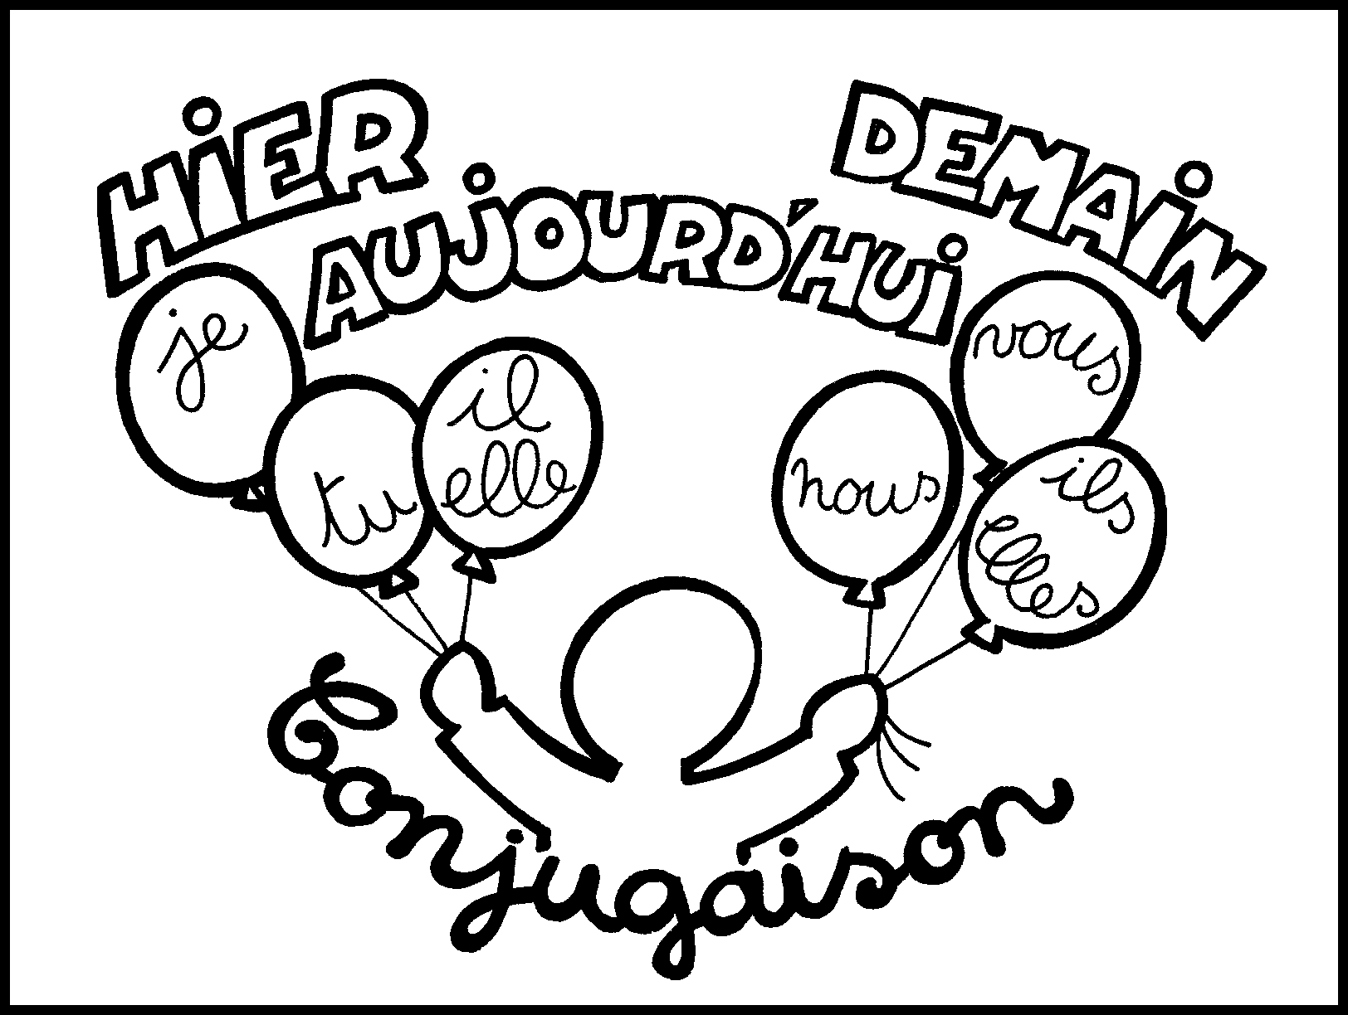

Ce contrat appartient à ………………………………………………………
Commencé le ……………………………………………………………
Terminé le ………………………………………………………………….
Evaluation

- Replace les dessins dans l’ordre en les numérotant de 1 à 3.

- Coche la bonne colonne.

 | Passé  Hier | Présent  Maintenant | Futur  Plus tard
- J’épluche une pomme.
- Hier, je jouais au ballon.
- Quand j’étais petit, je mangeais des bonbons.
- Je nettoierai la classe demain.
- Je lave les vitres.

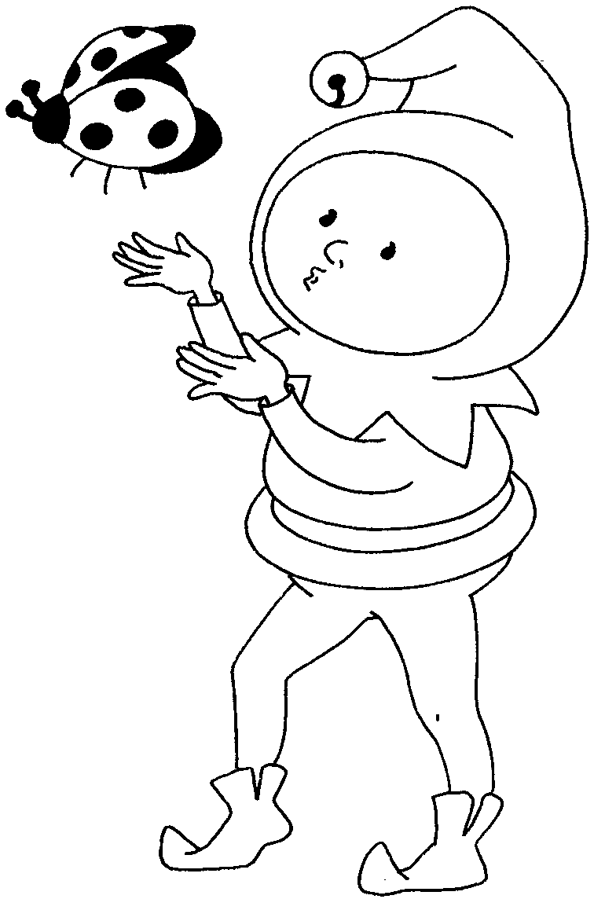
- Entoure les mots qui te font penser au passé.

Avant-hier | Plus tard | Avant | Dans trois jours | Tout de suite
Autrefois | Maintenant | Il y a longtemps | Bientôt | demain

- Entoure les mots qui te font penser au futur.

Hier | Après | Avant | Plus tard | Demain
Autrefois | En ce moment | Ce matin | La semaine prochaine

- Complète par l’un des mots de la liste.

bientôt - autrefois – en ce moment- demain- hier

1. ………………………………………, les hommes vivaient dans les cavernes.
2. Je ne peux pas jouer avec toi………………………………………, je viendrai ……………………………………
3. …………………………………………………, j’étais malade.
4. ……………………………………………………, les hommes iront sur Mars.

- Dans chaque ligne, entoure l’intrus.

- Je lirai – je dessinerai – tu diras – il mange – nous regarderons
- Il va – il écrit – tu parlais – nous étudions – elles brossent
- Elle annonçait – tu parlais – il écrit – nous lisions – je criais
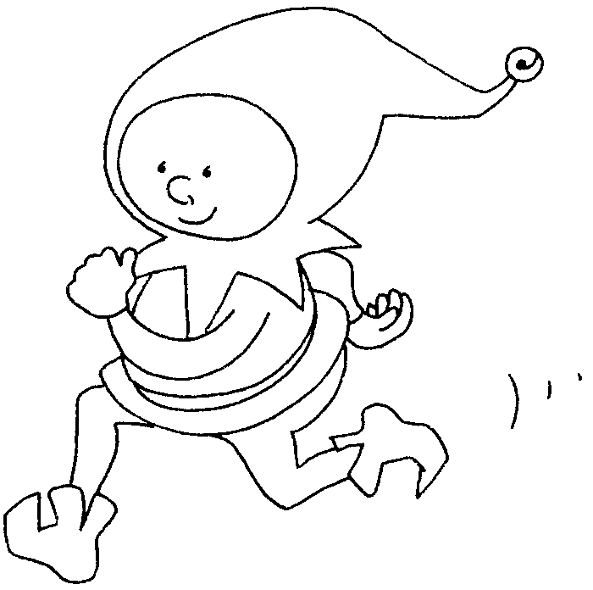
- J’ai compris – tu as accepté – il conduira – nous avons applaudi

7. Numérote les phrases de 1 à 14, en allant de la plus éloignée dans le passé à la plus éloignée dans le futur.

Relie ensuite les points dans l’ordre des numéros pour découvrir le dessin.
Qui est dessiné ? C’est ……………………………………………………………………
Français : Les 3 moments du temps

Préparation n°1

Objet de l’apprentissage | Compétence(s) visée(s) | Objectif(s) poursuivi(s)
Français : les 3 moments du temps. | Conjugaison n° | A la fin de la leçon, l’élève sera capable de :  - Reconnaitre les phrases écrites au passé, au présent et au futur.  - Repérer les différents mots qui renseignent sur le temps employé.

Situation mobilisatrice (ce que les élèves doivent faire) | Comment faire émerger les « déjà-là » (« quoi » et « comment »)
Les enfants apportent une photo d’eux maintenant et lorsqu’ils étaient petits.
Ensuite, ils doivent se dessiner plus tard.
L’I. dessine une ligne du temps au tableau.
I. : Replacez vos photos sur la ligne du temps.
Les enfants s’expriment. L’I. inscrit au T.N. les petits mots utilisés par les enfants.
Ensuite, on les classe sous la ligne du temps.

Déroulement de l’/ des activité(s) | C | G | I
- Mise en situation : Phase orale  Voir déroulement ci-dessus.  - Exercices  Les enfants réalisent seuls les exercices distribués. | X |  | X

Prénom : …………………………………… Date : ……………………………………

Devoir : les 3 moments du temps

- Découpe les étiquettes du fond de la page, classe-les puis colle-les sur la ligne du temps.

- Place les phrases correctement sur la ligne du temps.

…
A. Cela s’est passé B. Maintenant C. Cela se passera
il y a un certain temps bientôt

Les phrases | La place sur la ligne du temps.
- Je mange une pomme.  - Papa et maman iront au cinéma dimanche prochain.  - Jérémy est un beau garçon.  - Où irez-vous en vacances cette année ?  - Demain, je vais à la danse pour la première fois.  - Aujourd’hui, il fait très chaud.  - Hier, j’ai mangé une glace.  - Le chat dort sur son coussin. | ……………………………………………………………………  ……………………………………………………………………  ……………………………………………………………………  ……………………………………………………………………  ……………………………………………………………………  ……………………………………………………………………  ……………………………………………………………………  ……………………………………………………………………

- Lis bien ces noms de rues, puis colorie : - en rouge, les rues du passé
- en vert, les rues du temps présent
- en bleu, les rues du temps futur.
Rue dans une semaine
Rue du mois prochain

Rue d’il y a 5 ans
Rue de l’année passée

Rue de la semaine prochaine
Rue du mois dernier

Rue de demain

Rue d’aujourd’hui

- Invente une phrase pour chaque moment.
- : _____________________________________________________

- : _____________________________________________________

- : _____________________________________________________

Prénom : …………………………………… Date : …………………………………

Contrôle

- Mets le numéro des phrases dans le bon ensemble.

Passé Présent Futur

- Hier, j’ai été malade.
- Demain, j’irai à la piscine.
- En ce moment, je fais un exercice.
- Le chat grimpe dans l’arbre.
- La semaine passée, nous avons mangé des fraises.
- Tu partiras à 20 heures.
- Les enfants dessineront.
- Elle a vu un fantôme.
- Je nage dans la piscine de mon oncle.

- Colorie en rouge les phrases au passé, en vert les phrases au présent et en bleu les phrases au futur.
Il y a trois mois, j’ai trouvé un bébé chat.
Hier, tu es allé à la forêt.
Papa mange beaucoup de carottes.

Le mois prochain, nous déménagerons.
Dans 10 ans, tu auras ton permis de conduire.
Maintenant, je regarde la télé.


- Relie chaque fois ce qui va ensemble.

a. Hier
Maintenant il a perdu son nouveau stylo.
Demain

b. Hier
Maintenant Mélanie observe le moineau.
Demain

c. Hier
Maintenant j’écris dans mon cahier.
Demain

d. Hier
Maintenant tu enverras ce colis.
Demain

- Place les phrases correctement sur la ligne du temps.

…
A. Cela s’est passé B. Maintenant C. Cela se passera
il y a un certain temps bientôt

Les phrases | La place sur la ligne du temps.
- Maman est allée chez la voisine mardi soir.  - Louis mange sa panade.  - Dans deux jours, il devrait pleuvoir.  - Quand j’étais petite, je riais tout le temps.  - Aurez-vous un bulletin à la fin du mois ?  - Je joue dehors avec Mélanie. | ……………………………………………………………………  ……………………………………………………………………  ……………………………………………………………………  ……………………………………………………………………  ……………………………………………………………………  ……………………………………………………………………


Prénom : …………………………………… Date : ……………………………………

Devoir : les 3 moments du temps

Recopie les expressions suivantes dans la colonne qui convient.
maintenant, il y a cinq minutes, hier, la semaine prochaine, il y a deux ans, dans dix minutes, demain, le mois passé, l’année dernière, prochainement, dans quelques instants, en ce moment, aujourd’hui, il y a longtemps, dans quelques jours.

PASSE | PRESENT | FUTUR
_________________________  _________________________  _________________________  _________________________  _________________________  _________________________ | _________________________  _________________________  _________________________  _________________________  _________________________  _________________________ | _________________________  _________________________  _________________________  _________________________  _________________________  _________________________

